Galapagos Basico – Isla de Santa Cruz
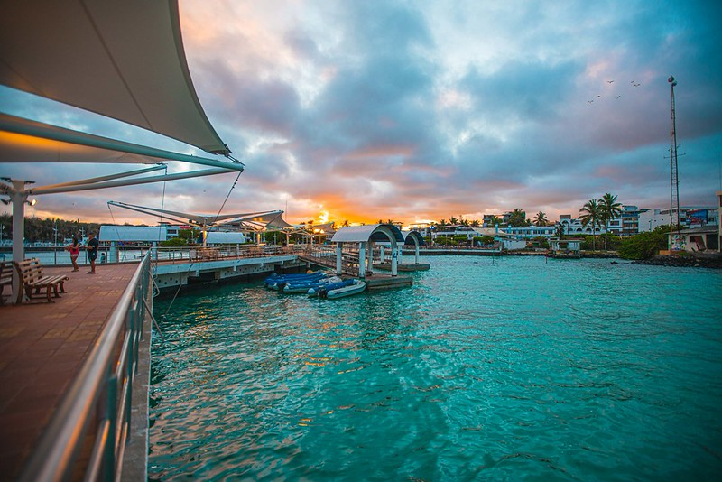

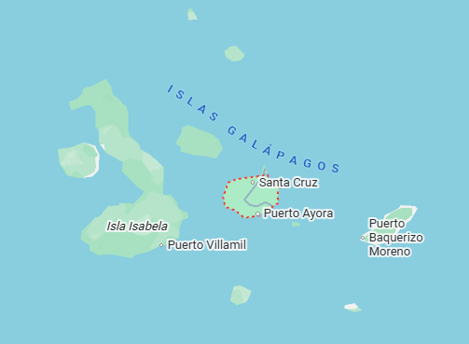
Vigencia:
Ene 10 – Abr 30

Sitios a visitar

- Isla Santa Cruz

Día 1. MEXICO – QUITO - BALTRA
Salida de Mexico con Destino a Ecuador, para tomar conexion a Baltra o bien si ya te encuentras en Ecuador, esta es una opcion que agregar a tu paquete. “ Quito Milenario “ . traslado por tu cuenta al Aeropuerto de Quito para tomar vuelo interno a Baltra . Recibimiento y traslado a la Isla de Santa Cruz.
Descripción:
Día 1.- BALTRA – PARTE ALTA – CRATERES GEMELOS (5h)
Recibimiento en Aeropuerto de Baltra y traslado en Bus “Lobito” al Canal de Itabaca, cruce en “ferry” hasta la Isla Santa Cruz y desde aquí, según la hora de llegada de su vuelo y evitando mucho tiempo de espera, nos trasladaremos hacia Puerto Ayora.
15:00 Traslado desde su hotel hasta una de las Fincas para visitar a las Tortugas Gigantes en estado Natural , tiempo para compartir de su entorno, también ahí veremos los Túneles de Lava esto es llamado LA PARTE ALTA de la isla, seguidamente visitaremos los “Crateras Gemelos” que son una formación natural única de las islas, apreciaremos su flora y paisaje. Retorno al hotel. Alojamiento.

Día 2.- ISLA SANTA CRUZ - - PLAYA TORTUGA BAY (3h) Visita con Caminata y lancha
07:30 Caminata desde su hotel hasta el ingreso al sendero ecológico que nos llevará a Playa Tortuga, rodeado de mucha vegetación propia de la isla, en aproximadamente 40 min. llegaremos a esta hermosa playa, de arena blanca y manglares a sus costados. Tiempo para disfrutar en “PLAYA MANSA“ ahí se puede hacer Snorkell. Veremos peces, Iguanas Marinas, Lobos luego retorno en pequeña lancha (incluido) para evitar la caminata de regreso hasta Puerto Ayora. (*) Llevar toallas y equipo desde su hotel, tiempo para almorzar.
ISLA SANTA CRUZ TOUR DE BAHIA (3h). Visita Navegable lancha.
13:45 Caminata hasta el muelle para hacer una corta Navegación de 15 a 20 minutos aproximadamente iniciaremos nuestro recorrido por la Bahía en mar abierto. Visitaremos el Canal de los tiburones, donde podremos observar a las tintoreras de barranco que son totalmente inofensivos, posteriormente visitaremos el Canal del Amor de aguas cristalinas, Playa de los Perros, Minas de Sal para posteriormente llegar a Las Grietas un brazo de mar ubicado entre dos acantilados y finalmente disfrutaremos de la playa de Punta Estrada donde podríamos quedarnos hasta el atardecer. Retorno
.
Día 3.- ISLA SANTA CRUZ - BALTRA - QUITO - MEXICO
Traslado desde Puerto Ayora hasta Baltra para abordar el vuelo a Guayaquil o Quito, para conexión el mismo dia a Mexico, o cotiza 1 noche adicional en Quito.

Categoría | Hotel | Ciudad
Turista | Dejavu / Lobo de Mar | Santa Cruz
El plan incluye:
✓ 2 noches de alojamiento en hotel Seleccionado
✓ Traslado Apto – hotel – Apto de Baltra a Isla de Santa Cruz
✓ Desayunos
✓ Guia
✓ Asistencia al Viajero
✓ Mochila

No incluye:
⎦ Servicios y gastos no especificados.
-Vuelos Internacionales e Internos
- Impuesto de entrada a Galapagos
-

Precios por persona
$479 usd / Dbl
$468 usd / Tpl
$388 usd / Mnr de 3-9 Años

